CANCER PRIMITIF DU FOIE

INTRODUCTION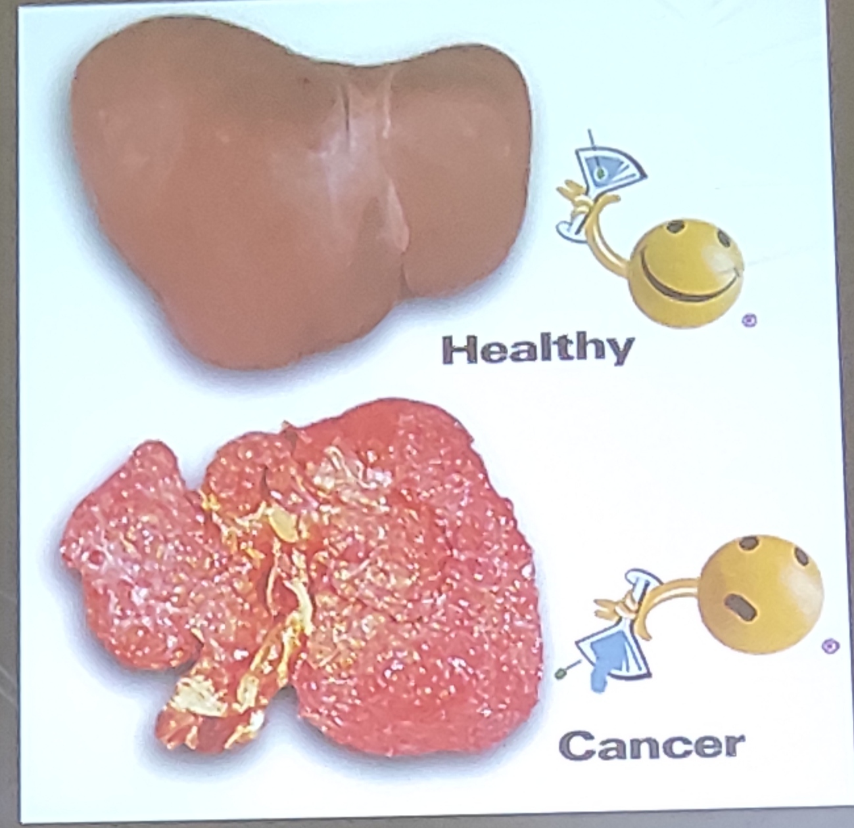
- Cancer du foie :
  - Secondaire : 95%
  - Primitif : 5%
- Cancer primitif : Hépatocarcinome
- Cancers secondaires :
  - Cancer digestif (50% des cas)
  - Cancer du sein (25 % des cas)
  - Cancer des testicules et des bronches (20%)

EPIDEMIOLOGIE
- Cancers primitifs :
  - Se développent à partir des hépatocytes
  - Noulaire ou multi-loculaire (2, 3, ...)
  - Fréquence élevée après 55 ans
  - Fréquence élevée chez l’homme
- Incidence en France : 1-5 cas / an pour 100.000 habitants

FACTEURS DE RISQUE
- Cirrhose avec toutes ses causes
  - Alcoolisme : 50 à 75% des cirrhoses
  - Hépatite B et C : 30 %
  - Substances toxiques (Aflatoxine B1)
  - Hémochromatose
- Autres types histologiques = rares
  - Carcinome fibrolamellaire
  - Hépatoblastome
  - Angiosarcome

ROLES DU FOIE
- Les cellules hépatiques :
  - Débarassent le foie des vieux Globules rouges
  - Détoxifient le sang venant de l’alimentation en éliminant les toxines
  - Rejettent les déchets
  - Fabriquent la bile pour la digestion des graisses (émulsifie les graisses au cours de la digestion)
  - Synthétisent les facteurs de coagulation (II, V, VII, IX, X, XI)
  - Réserve d’énergie :
    - Stocke le sucre, vitamine, graisse
  - Produit ou dégrade le choléstérol

CLINIQUE

Forme type : Carcinome Hépato-Cellulaire
- Circonstances de découverte :
  - Douleur de l’hypochondre droit
  - AEG avec amaigrissement et asthénie
  - Patient porteur d’une cirrhose
  - Décompensation brutale d’une cirrhose

DIAGNOSTIC POSITIF = anamnèse + examen clinique + examen biologique + examen de morphologie
- Anamnèse : cirrhose et ses étiologies

Examen clinique :
  - Douleur provoquée de l’hypochondre droit
  - Hépatomégalie
    - Dure
    - Irrégulière
    - Douloureuse
    - Sensible
    - Et parfois avec un souffle vasculaire systolique ou continu
  - Symptômes tardifs :
    - Intensification de la douleur
    - Ascite
    - Splénomégalie
    - Augmentation de volume de l’abdomen
    - Ictère (rare)

Examens biologiques
  - Syndrome inflammatoire biologique (VSH accéléré, CRP augmenté)
  - Augmentation de l’alpha-foeto-protéine
    - Augmentation dans 60-95% des CHC
    - Taux normal < 20ng/ml
    - Taux > 500 ng/ml = spécifique d’un CHC
    - Elévation exponentielle = caractéristique (courbe)

Examens morphologiques
  - Echotomographie abdominale :
    - Montre l’aspect des lésions
    - Caractère unique ou multiple
    - Contours nets ou mal définissable
    - Les formes les plus fréquentes sont :
      - La forme infiltrante iso échogène
      - La forme nodulaire de petite taille hypoéchogène
      - La forme nodulaire de grande taille hyperéchogène avec au centre des zones hypoéchogènes (nécrose centrale)
  - Tomodensitométrie (TDM) ou Scanner : mode hélicoïdal
    - Avant injection : lésion hypodense ou rarement iso dense
    - Avec injection : caractère hypervascularisé de la tumeur qui prend rapidement le produit de contraste
  - L’artériographie par injection intra-hépatique : avec émulsion de Lipiodol : montre une hypervascularisation avec un refoulement des artères par la tumeur
  - L’IRM avec injection de ferrites montre des nodules vides de fer
  - La ponction biopsie échoguidée à l’aiguille fine = certitude diagnostique dans 60 à 90% des cas : indiquée en cas de négativité des examens précédents

DIAGNOSTIC DIFFERENTIEL
- Tumeurs bénignes du foie :
  - Adénome du foie
  - Hyperplasie nodulaire focale (HNF)
  - Angiome
  - Kystes hépatiques

TRAITEMENT

TRAITEMENT MEDICAL
  - Les décisions thérapeutiques se décident en Réunion de Concertation Pluridisciplinaire (RCP)
  - La chimiolipioembolisation
    - Lipiodol injecté par voie artérielle hépatique
    - Se fixe pour plus de 75% au niveau du foie (absorbé à 75% par le foie)
    - Persiste plusieurs semaines au niveau de la tumeur
    - Le lipiodol peut être associé à différentes substances cytotoxiques comme l’Adriamycine
    - Permet de réduire le volume tumoral chez > 50%
  - La chimiothérapie ou le traitement hormonal sont très décevants
  - Injection intratumorale d’Ethanol
    - (Alcool absolu : 99°) répétée plusieurs fois au sein d’un CHC permet une destruction de la lésion
      - Tumeur < 5cm, visible à l’échographie, accessible à l’aiguille, non immédiatement sous-capsulaire (profonde, risque d’injection dans grande cavité péritonéale si fuite raha superficielle)
      - 5 à 10 cc sont injectés et répétés tous les 2 à 4 jours (ou un gros volume en une seule fois)

TRAITEMENT CHIRURGICAL :
  - CHC sur cirrhose :
    - Seuls sont opérables les CHC de :
      - Petite taille
      - D’extension intra-hépatique limitée
      - Non compliqués de thrombose portale
      - Non métastasés et
      - Sans insuffisance hépatocellulaire
    - La transplantation hépatique reste à définir(car patients soit alcoolique soit infectés par HB, donc récidive)
  - CHC sur foie sain sont rares :
    - Hépatectomie élargie, une transplantation ou une tumorectomie

TRAITEMENT PREVENTIF
  - Prévention primaire :
    - Vaccination contre l’hépatite B
    - Identification des porteurs du VHC
    - Lutte contre l’alcoolisme
  - Prévention secondaire :
    - Dépistage précoce du CHC chez les patients porteurs d’une hépatopathie chronique
    - Par dosage systématique de l’alpha-foeto-protéine et pratique d’une échographie hépatique tous les 6 mois

